LA CAMPAGNA
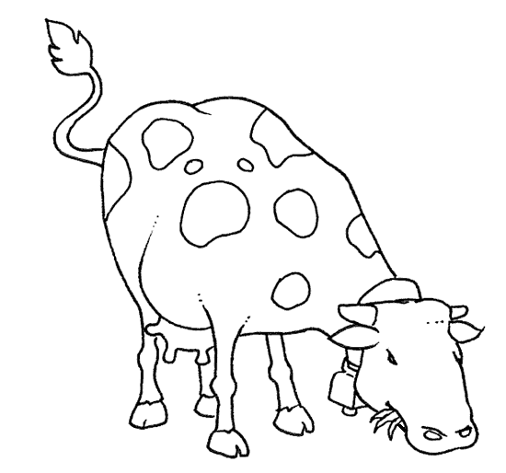 1. Queste due foto sono molto diverse. Prova tu a scrivere le parole sotto la foto giusta scegliendole dal fumetto qui sotto:
prato – palazzo – semaforo – casolare – alberi – rotaie – strisce pedonali – campi coltivati

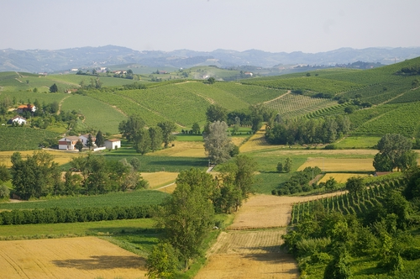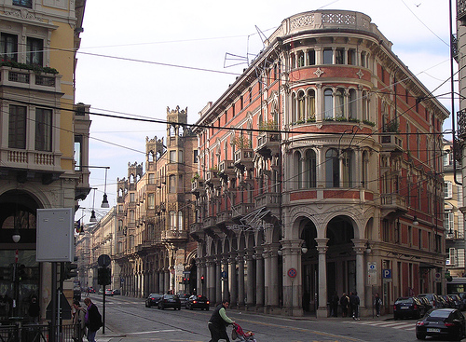

………………………………………………. ………………………………………………
………………………………………………. ………………………………………………
………………………………………………. ………………………………………………
………………………………………………. ………………………………………………
………………………………………………. ………………………………………………
………………………………………………. ………………………………………………
………………………………………………. ………………………………………………
………………………………………………. ………………………………………………

La campagna è una parte di terreno lontano dalla città. In campagna ci sono tanti prati grandi e tanti alberi. In campagna ci sono anche tanti animali: la mucca, il maiale, la gallina e il gallo, il cavallo, la capra, il cane, il gatto, il topo. Le case in campagna sono basse e molto lontane tra di loro. La maggior parte degli uomini che vivono e lavorano in campagna si chiamano contadini. I contadini lavorano la terra intorno alla casa dove vivono. Quando lavorano, i contadini usano spesso il trattore.

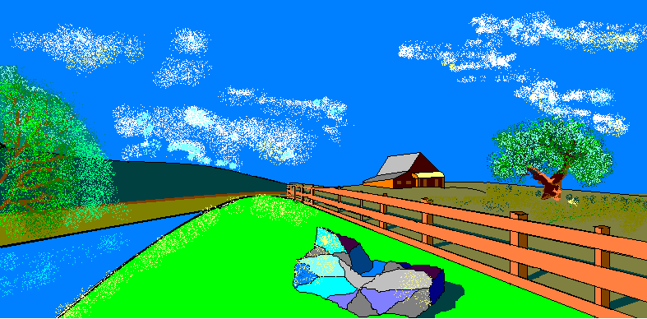

2. Il disegno che vedi qui sopra rappresenta un paesaggio di campagna. Quale altro elemento aggiungeresti tu? Scegli tra l’elenco qui sotto…
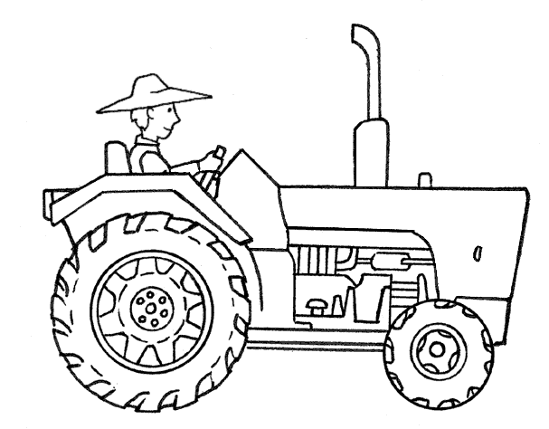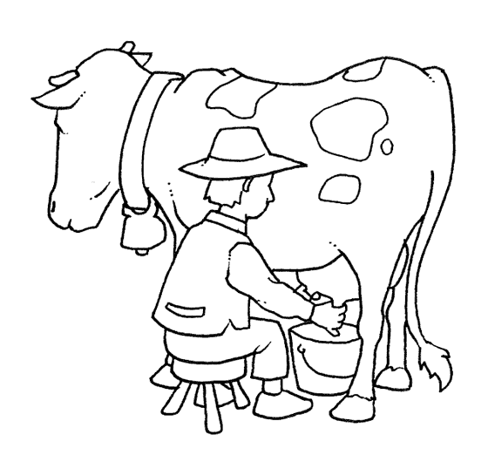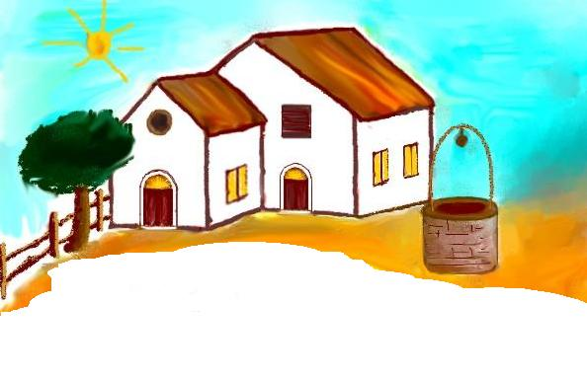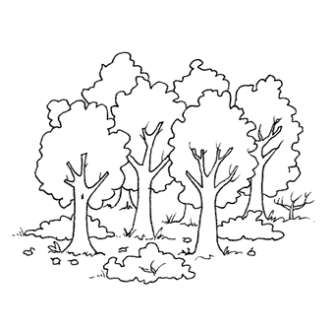
il trattore il contadino il casolare il bosco

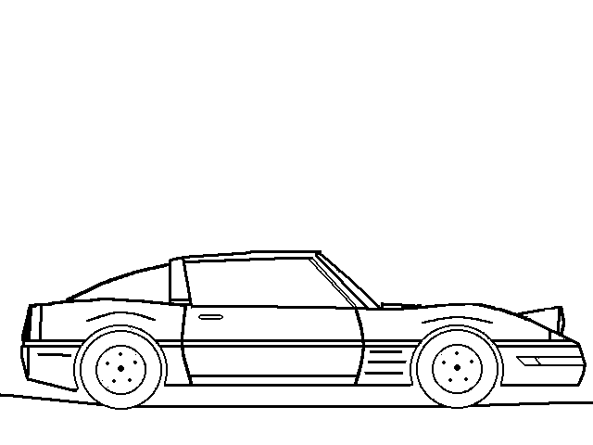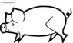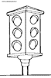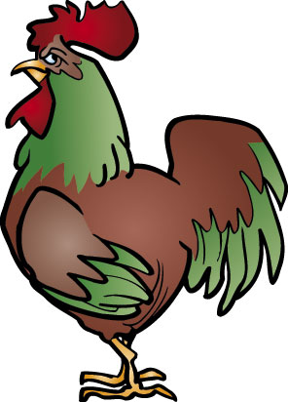
l’automobile il maiale il semaforo il gallo
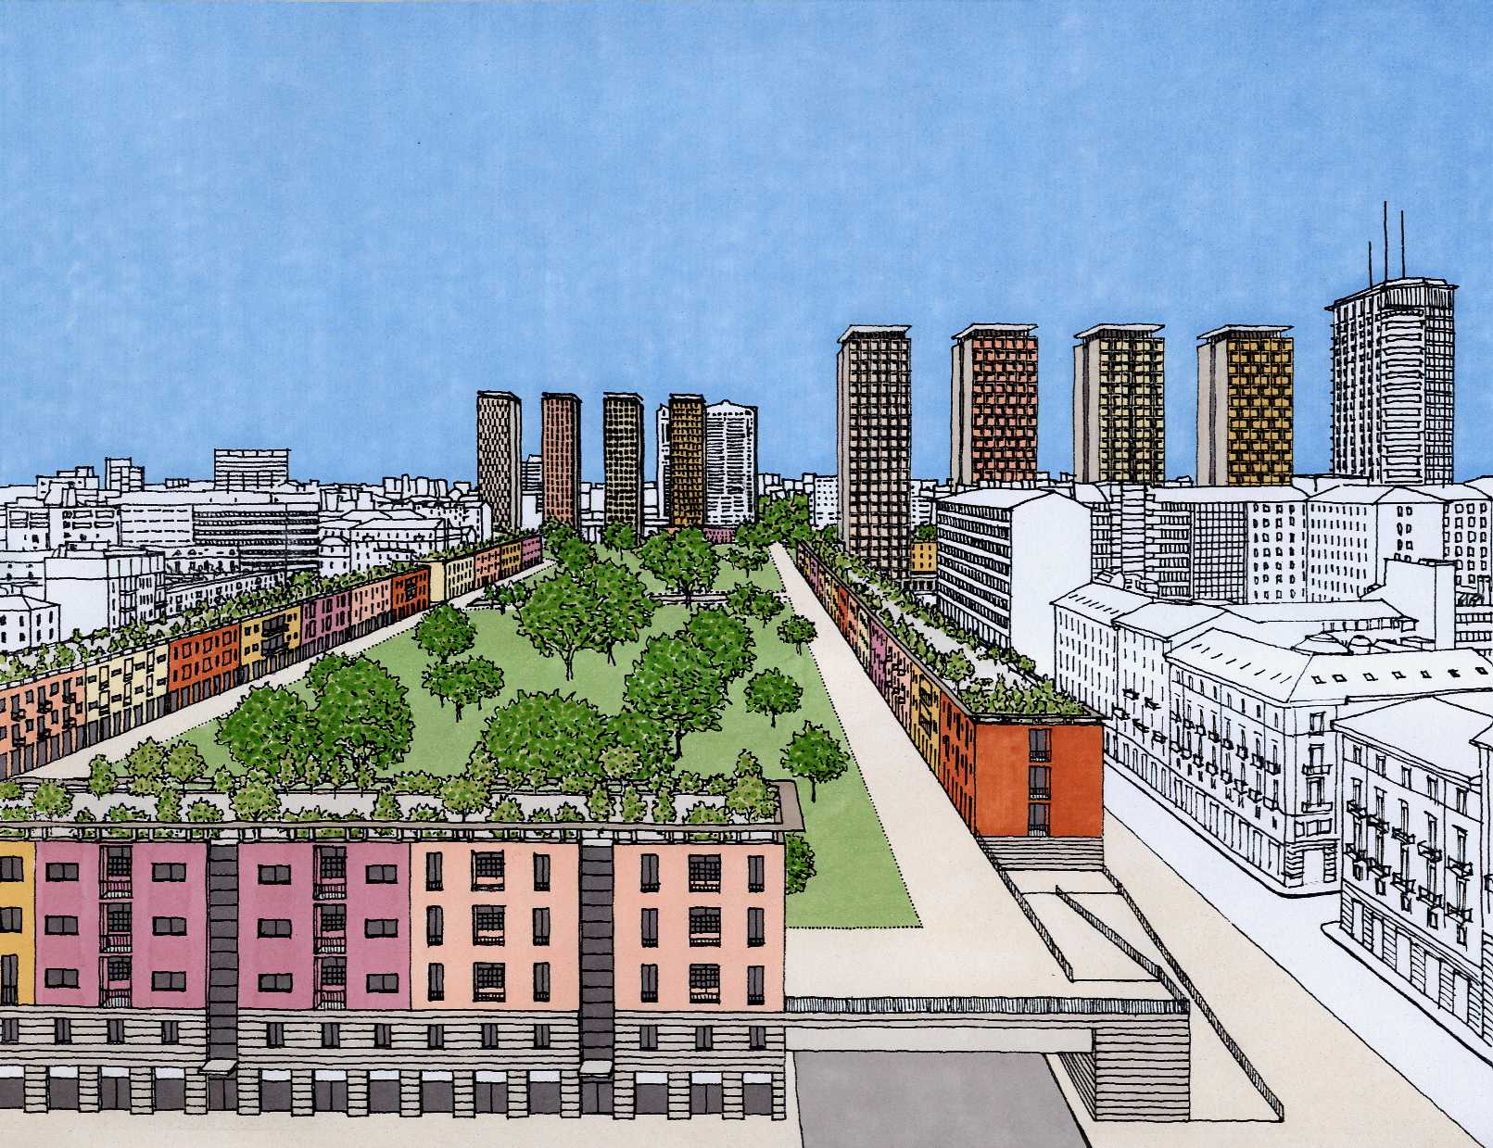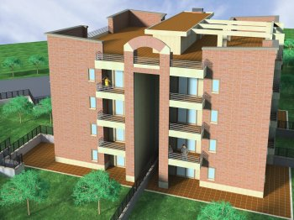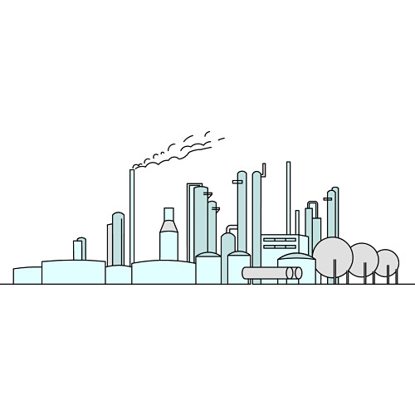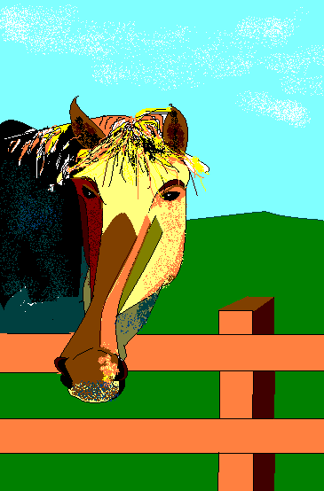
la zona residenziale il condominio la fabbrica il cavallo

Nel disegno aggiungerei…………………………………………………………………………………... …….…………………………………………………………………………….……………………….……………………….…………………………………………………………………………………………………………………………………………………………………………………………………………………………………………………………………………………………………………………………………………………………………………………………………………………………………………………………………………………………………………………………………………………………………………………………………………………………………………………………………………………………………………………………………………………………………………………………………………………………………………………………………………………………………………………………
Vuoi sapere come si dice CAMPAGNA nelle altre lingue del mondo? Leggi qui sotto!

campagne
(francese)
(hindi)

rural
(spagnolo)
(russo)

CAMPAGNA
(ITALIANO)
countryside
(inglese)
(albanese)

农村
(cinese)
campanie
(romeno)

ريف
(arabo)

La campagna è una superficie di terreno aperto prevalentemente pianeggiante, che si trova fuori o comunque lontano dai centri urbani, e che è per la maggior parte costituito da qualche piccola comunità abitata o da terre estese libere che vengono coltivate o lasciate incolte.
La campagna è composta da vari elementi tipici:
- gli edifici rurali: come le casette in campagna e le villette rurali;
- i campi coltivati, di solito a cereali e ortaggi, i frutteti e i campi selvatici con piante;
- le stalle, in cui sono presenti gli animali da fattoria come mucche, cavalli, pecore, ecc.
(da www.wikipedia.com)

3. Completare con le parole indicate i seguenti testi:

1. campagne 2. popolazione 3. migrazione

La più grande __________ della storia è avvenuta negli ultimi due secoli, quando si è verificato un massiccio trasferimento di __________ dalle __________ alle città.
(AA.VV., Il libro garzanti della geografia – L’Italia verso il 2000 – 3, Garzanti, Milano, 1995, p. 75)

1. campagna 2. semplice 3. società

Se ci spostiamo dalla __________ o dai piccoli centri alle grandi città ci rendiamo conto di questa fondamentale diversità: nei piccoli centri troviamo una società più __________ e omogenea, nelle città vive invece una __________ più complessa ed eterogenea.
(AA.VV., Il libro garzanti della geografia – L’Italia verso il 2000 – 1, Garzanti, Milano, 1995, p. 124)

1. popolazione 2. campagne 3. città

In tutta Italia, poi, vi è stato uno spostamento di __________ dalle __________ e dalle aree di montagna verso le __________.
(Bersezio L., I territori dell’uomo 1, DeAgostini, Novara, 1996, p. 62)

Immagini da:
http://www.disegnigratis.biz/
http://lineaimmobiliare2000.com/userfiles/image/appartamenti%20galea/gali.jpg
http://dclips.fundraw.com/zobo500dir/FACTORY.jpg
http://www.infanziaweb.it/disegni/immagini/semaforo.gif
http://www.osservatoriodelpaesaggio.org/images/Foto%20Atlante/Foto%20del%20Comune%20di%20Mombercelli%20(AT)/Mombercelli_01.JPG
http://farm1.static.flickr.com/225/473647823_9b00896e48.jpg?v=0
http://www.gulliverblog.it/blog/wp-content/uploads/2007/11/gallo.jpg
http://www.prodottibio.com/_borders/PROVA_LOGO_DISEGNO.jpg

Grandi.
Non coltivate.
Tipici dell’ambiente della campagna.
Piante da cui si ricava farina. I cereali più conosciuti sono: il grano, il riso, il mais, l’orzo. Con la farina dei cereali si fanno: la pasta, il pane, i biscotti, ecc.

